Java第三次实习大作业
组长：禤宝琼
组员：曹二梅 张琴
本次大作业由三个人完成，因此把任务分成了三个部分：
1. 前端界面布局。这部分主要是……由曹二梅负责。
2. 前端内容显示与控制端servlet。这部分主要是……由禤宝琼负责。
3. 后端。user,message,task的管理，task的执行线程，由张琴负责。

一、控制端

相关JavaBean类
- UserMainFormBean
作用: 传递给UserMain.jsp的formbean
成员：String userId, userName
String userScore, userLevel

- UserTasksFormBean
作用：传递给UserTasks.jsp的formbean
成员：String userId
ArrayList<Task> userTasks

- UserInfoFormBean
作用：传递给UserInfo.jsp和EditUserInfo.jsp的formbean
将来自EditUserInfo.jsp的参数整合到此表单
成员：String userId, userName, userMail, userMailPwd, userWeiboId
String userScore, userLevel, userMoney

- UserSelectTaskFormBean
作用：传递给EditTask.jsp 和 RemoveTask.jsp 的formbean
成员：String userId
Task selectedTask

- UserIdFormBean
作用: 传递给CreateTask.jsp的formbean (实际上可以传递给所有只需userId的.jsp)
成员：String userId

- ATaskFormBean
作用: 将来自CreateTask.jsp或EditTask.jsp 的参数整合到此表单中
成员：String userId, thisIconPath, thatIconPath, listenWbId, listenWbText, sendContent,
destMailAddr, goalTime, listenTimeLen
String thisType, thatType
String taskId

- RegisterFormBean
作用: 传递给register.jsp的formbean
将来自register.jsp的参数整合到此表单中
成员：String userName, userPwd, confirmPwd
Map<String, String> errors

Task类
servlet -> jsp 过程中涉及到Task对象的传递
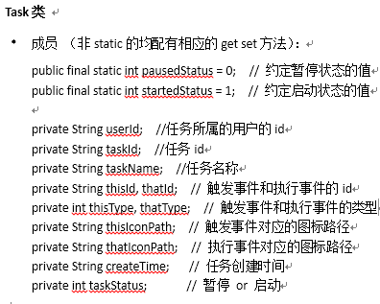

二、jsp 与 servlet

参数传递
1. 从jsp传递至servlet：通过提交表单传递
2. 从servlet传递至jsp：通过formbean

具体流程
1. 登录后进入 UserMain.jsp
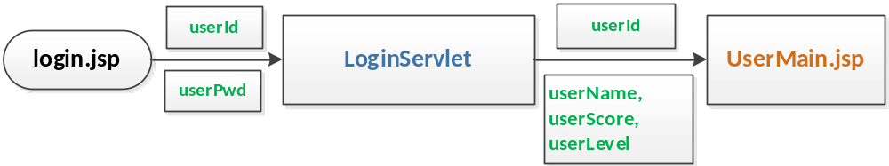

2. 点击UserMain.jsp中的“任务”
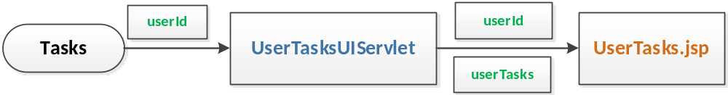

3. 点击UserInfo.jsp中的“个人信息”
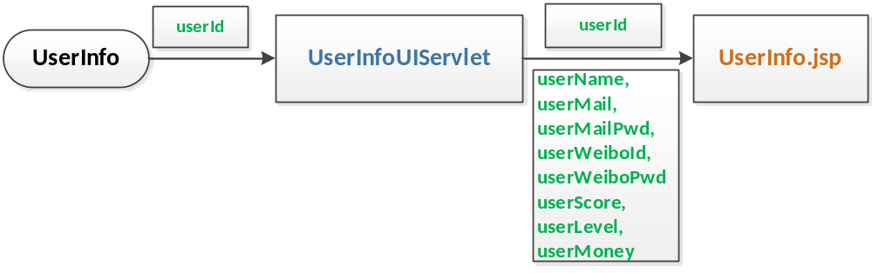
4. 点击UserTasks.jsp中的“创建任务”
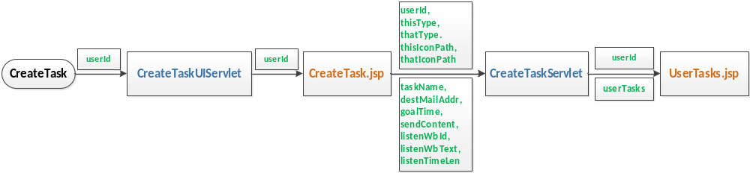

5. 点击UserTasks.jsp中的“修改任务”
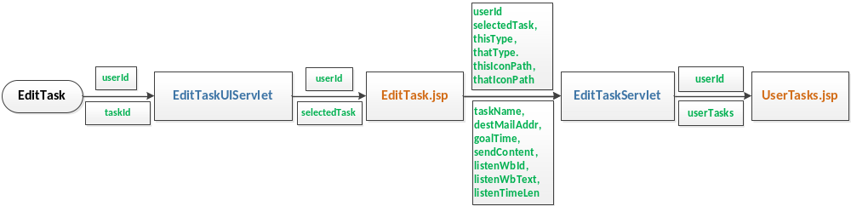

6. 点击UserTasks.jsp中的“删除任务”

7. 点击UserTasks.jsp中的”启动”
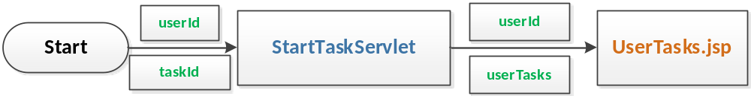

8. 点击UserTasks.jsp中的“暂停”
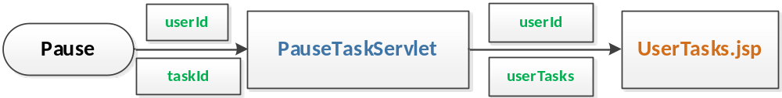

9. 点击UserInfo.jsp中的”修改个人信息”
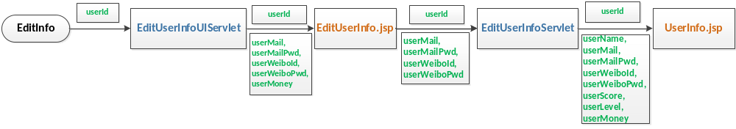

10. 返回UserMain.jsp
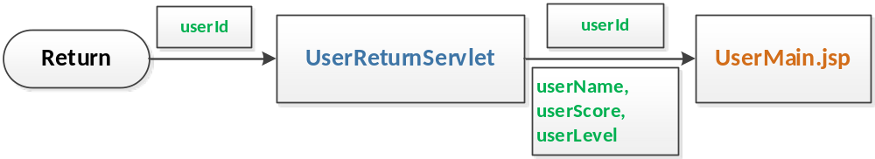

约定：
- 关于thisType (从jsp传给servlet的字符串)
“RECEIVE_MAIL” – 收到邮件
“TIME” – 定时
“LISTEN_WEIBO” – 监听微博

- 关于thatType (从jsp传给servlet的字符串)
“SEND_WEIBO” - 发送微博
“SEND_MAIL” - 发送邮件

- 后端

数据库：
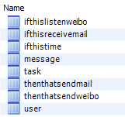
User表(userId是主键)：
Message表(messageId是主键):
Task表(taskId是主键，thisId和thatId是外键)：
IfThisTime表(thisId是主键);
IfThisListenWeibo表(thisId是主键)：
IfThisReceiveMail表(thisId是主键)：
ThenThatSendWeibo表(thatId是主键):
ThenThatSendMail表(thatId是主键)：

dao包：
在dao.impl中实现了接口ImessageDao、ITaskDao、IThisDao、IThatDao、IUserDao，包括了所有数据库的操作，比如对数据库进行消息、任务、用户的增加、删除、修改等，供service.Impl调用。

domain包：
在domain中包含了各个需要用的类结构，包括了类DatabaseInfo、IfThis、ThenThat、Task、User、Message，还有继承IfThis的类IfThisListenWeibo、IfThisReceiveMail、IfThisTime、继承ThenThat的类ThenThatSendMail、ThenThatSendWeibo。
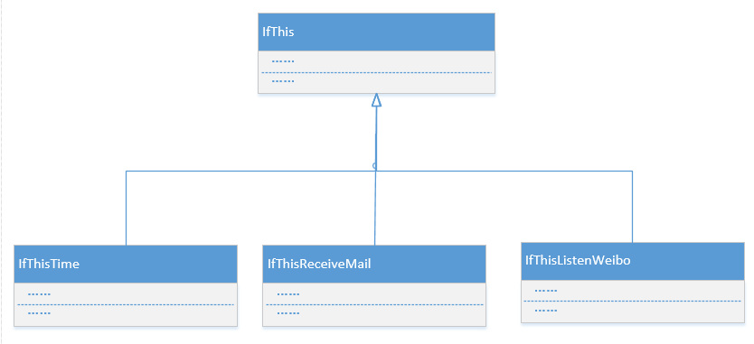
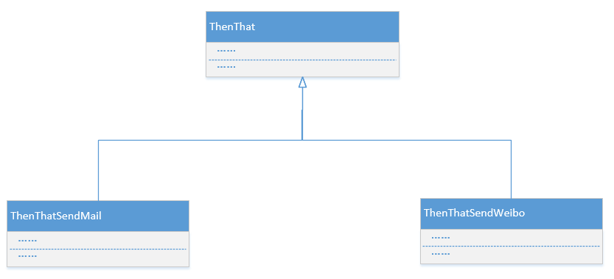

service包:
在service.impl中实现了接口IMessageService、ITaskService、IUserService，调用dao包和domain包里面的内容，并且供控制端进行调用。
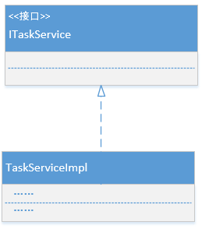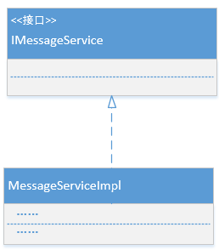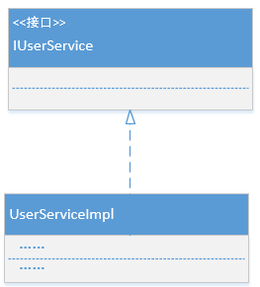

thread包:
在thread包中任务执行的线程，这个线程从头至尾都在跑。
主要任务：
1）建立数据库的连接
2）在数据库的task表里面取出所有信息
3）在获取的信息中，一行一行地比对每条任务，如果该任务的taskStatus为1(即任务已经开始执行了)，获得这条任务的thisType和thatType、thisId和thatId，根据thisType和thatType的值，判断该从哪个表获得this和that的具体信息。根据thisType判断三个this表中IfThisTime/IfThisReceiveMail/IfThisListenWeibo中选择哪个，再根据thatType判断两个that表中的选择一个，ThenThatSendMail/ThenThatSendWeibo)。在选好的this表中查找thisId，在选好的that表中查找thatId，获得了该条任务的具体信息，执行这条任务，执行完毕后根据任务类型判断要不要把该条task的taskStatus置0(比如定时任务，可以把taskStatus置0)。
3）回到第2步，不断循环。

weibo包
在ForWeibo.java中，定义了一个ForWeibo的类，数据域为access_token，提供的方法有：
- getWeibo(String arg)，判断有没有包含arg的微博内容，返回boolean型。
- getCount()，返回总的微博数，返回long类型
- UpdateStatus(String arg)，发布arg内容的微博。

- 感想
本次大作业很有意义，需要三个人进行融洽的讨论，并进行合理地分工。这不仅仅提高了我们的编码能力，更重要的是，分工让我们感悟到模块化的重要性，合作培养了我们的团队精神。

